**2017年浙江财经大学东方学院信息分院大学生志愿者暑期文化科技卫生“三下乡”社会实践活动**

**简 报**

**第2期**

共青团浙江财经大学东方学院信息分院总支部

共青团浙江财经大学东方学院信息分院新闻宣传中心 2017年7月20日

**【实践聚焦】**

2017年浙江财经大学东方学院信息分院大学生志愿者暑期文化科技卫生“三下乡”社会实践活动已于6月22日正式启动出征仪式。信息分院与时俱进跟党走—互联网+水果的销售赴高阳山果园、浙江蓝麦电子商务有限公司实践调研团、赴杭州“‘接’网商时贷，‘理’智慧金融”2017年暑期调研社会实践调研团、赴杭州“探索保险行业新趋势，发掘人才就业新方向”社会实践服务团、赴杭探寻“最便捷的美味”－－餐饮业的互联网时尚实践服务团、“弘扬传统文化，诠释指尖艺术——民间传统手工艺术探索之旅”社会实践调研团均在7月12日前圆满完成实践任务。期间，各实践服务团井然有序，利用微信公众平台、微博、报社媒体等各种渠道宣传实践活动，并及时上传实践活动动态。希望各社会实践队能在实践后完善实践成果、扩大实践影响，用自己的智慧和汗水彰显信息学子的青春风采。

**【实践简讯】**

**浙江财经大学东方学院信息分院赴高阳山果园**

**“与时俱进跟党走—互联网+水果的销售”**

**暑假实践调查团队**

2017年6月22日，浙江财经大学东方学院信息分院“与时俱进跟党走—互联网+水果的销售”暑期社会实践调研团队在带队赵老师的带领下，从钱江村高阳山果园开始展开了为期4天的暑期社会实践活动。

实践的第一天，信息分院院长姚建荣老师、信息分院党总支书记成定平老师以及信息分院团总支书记赵苑老师带领9位同学经过一个多小时的车程来到了钱江村高阳山果园。刚进果园，老师和同学们便受到了主人的热情接待。随后在果园主人的带领下实践团队进入果园，悠悠小路，葱葱果树给人留下无尽想象。在与果园主人的亲切交谈中大家大致的了解到果园的实际情况。

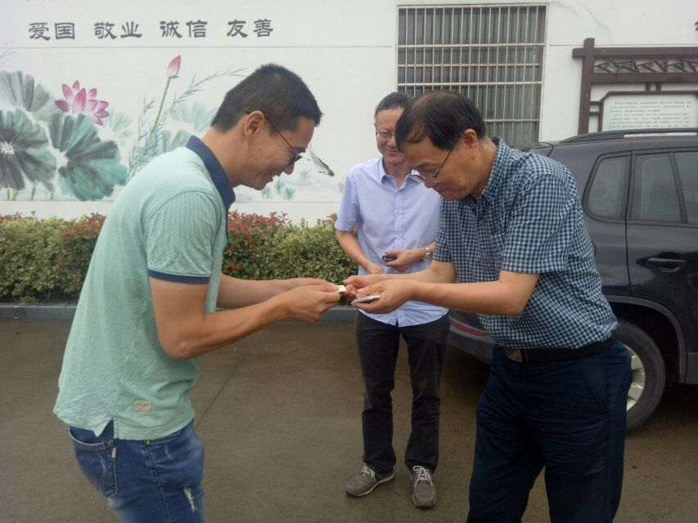

**图1 果园主人**

高阳山果园目前种植较多的水果是各类桃子、杨梅、红心火龙果以及草莓等水果。目前盛产桃子，同学们了解到在桃子生长过程中需要给桃子系保护袋，提高桃子的品质。因为当下季节桃子已经成熟，同学们没能看到这一景象，倍感遗憾。而目前较为重要的是采摘和包装，在这一环节中，各成员积极参与其中，不惧烈日，不怕流汗，受到了老师和果园工作人员的强烈称赞。

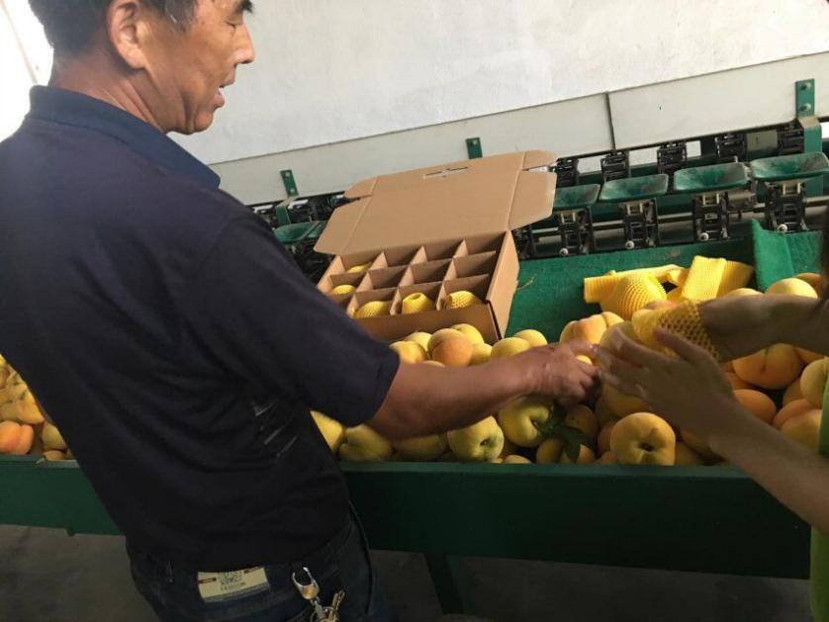

**图2 农场主介绍桃子**

下午实践团队来到果园路边，发放调查问卷，对果农们就对水果的种植方以及对电商平台方面等相关问题进行访问，了解到许多工作人员现阶段遇到的困难、以及他们所具备的优势和长处，还发现果农对电商的了解不是很深，同学为果农普及了关于电商的知识，得到了众多果农的支持，知道了他们也希望电商能到在农村开展起来。

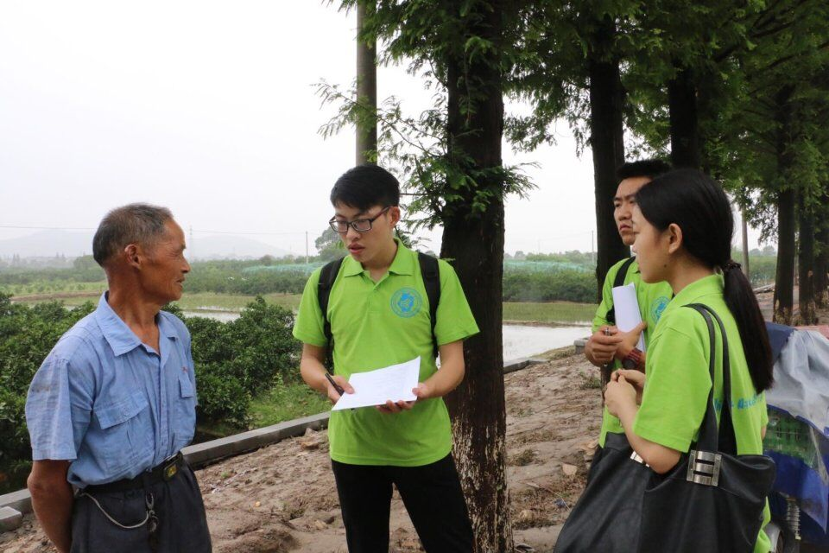

**图3 同学们发放调查问卷**

6月23日，浙江财经大学东方学院信息分院“与时俱进跟党走—互联网+水果的销售”暑期社会实践调研团队去到浙江蓝麦电子商务有限公司实地考察。浙江蓝麦电子商务股份有限公司，简称“蓝麦电商”，该公司位于杭州市文一西路1380号金之源大厦，是“互联网+特色农业”平台土冒网及特色土冒食品连锁机构创建者。公司创立于2014年，2015年10月荣获杭州梦想小镇“互联网+农业”标杆企业的称号，目前已启动香港联交所上市计划。该公司旗下的土冒网是中国首批“互联网+特色农业”移动互联网平台。主要经营的范围有：网上销售水果，农产品等，门店主要销售有休闲零食、全国流通性特产、特色食品以及休闲零食。2016年11月作为农业互联网企业代表受邀请参加浙江省农博会。2017年2月土冒特色食品连锁诞生，土冒步入连锁加盟2.0时代。

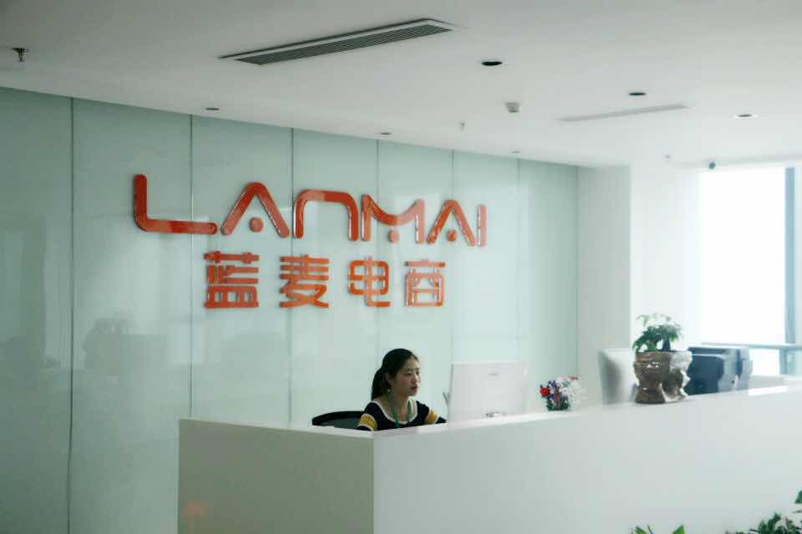

**图4 蓝麦电商公司**

在简单的自我介绍后后，代表果农的实践团队和蓝麦电商公司开始进入紧张的会议环节。首先，该公司的副董兼创始人陶总，及该公司的胡经理对公司基本情况进行简单的介绍。让同学们了解了该公司的发展历程、发展模式、目前的发展现状以及公司的发展愿景。之后，团队的负责人及代表余同学把第一天在果园了解到的基本信息进行了相关的说明与简单的介绍，并且阐明了果园目前的发展障碍和需求。希望电商公司与果农双方能达成共识，友好合作，各取所需，实现二者共赢。

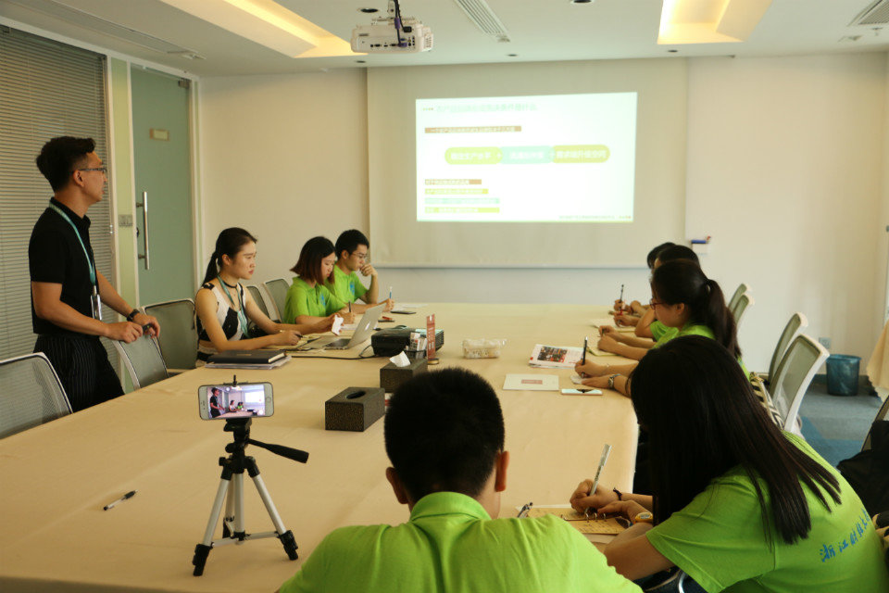

**图5与蓝麦电商的会议**

最终，电商公司与果农方代表实践团队达成共识，有望深度建立合作关系，电商公司也决定在今年九月份去果园实地考察。

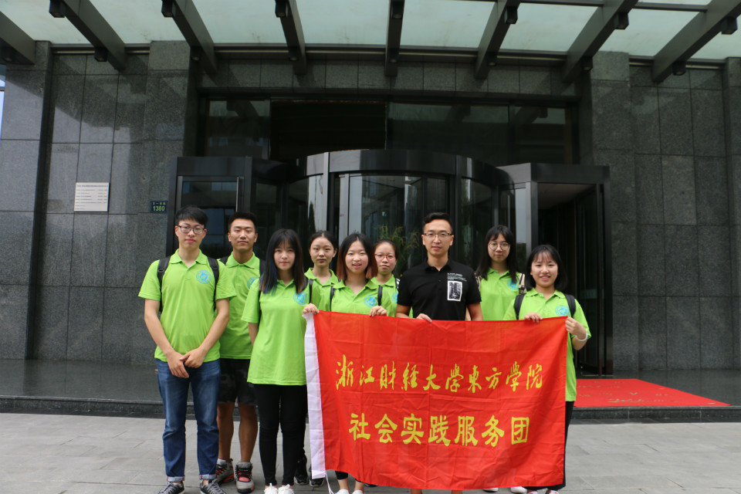

**图6 团队成员和陶总的合影**

6月25日，实践的最后一天，浙江财经大学东方学院信息分院“与时俱进跟党走—互联网+水果的销售”暑期社会实践调研团队冒着大雨再次来到了果园，果园负责人热情不减，走进庄园，不禁有了那么一丝的亲切感。队员先后参观了果园实践基地、综合办公区、服务中心区，了解到果园的发展历程、水果质量以及水果农药的使用、果园的占地面积，以及不同种类的桃子各自的亩产产量，红心火龙果的亩产等。果园的占地面积，以及不同种类的桃子各自的亩产产量，红心火龙果的亩产等。果园负责人对出售渠道、出售方式的多样式做了重点介绍，他们的经营模式不再局限于传统，想要建设出高阳山自己特色的水果产业。目前果园已经进入独特形式的成长发展中。果园的水果除了现摘现卖的方式外，还有不少游客前去果园采摘水果，做野饭等，亲自去体现淳朴的乡村民情。

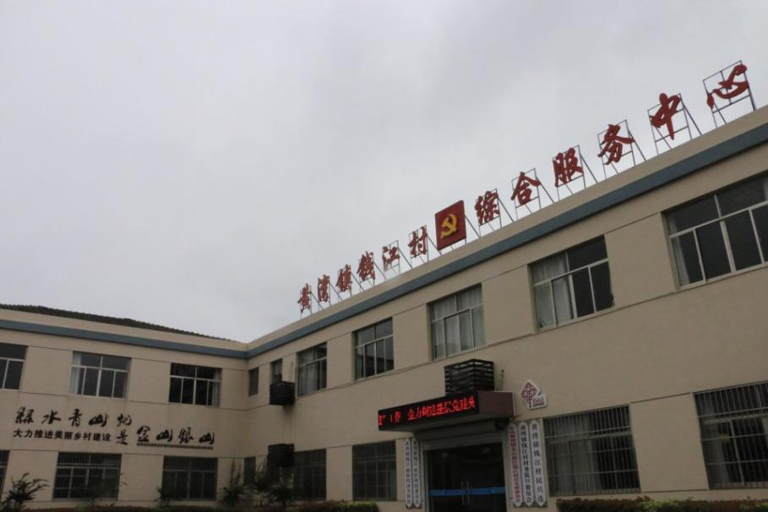

**图7 果园的服务中心**

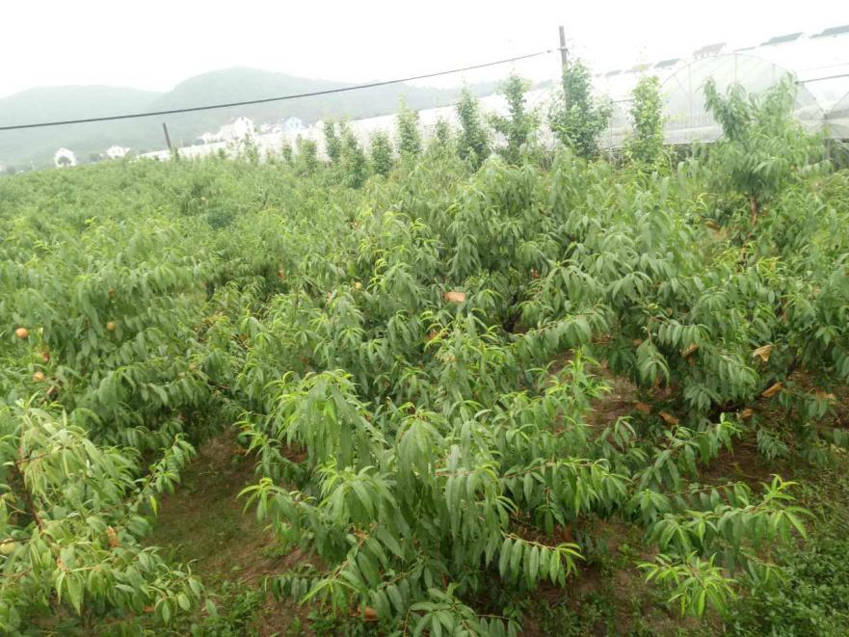

**图8果园景象**

经过一早上的学习，对果园深入的了解之后，队员们在果园主人的带领下来到镇上饱餐一顿，午饭过后，队员们聆听徐总讲述他创办高阳山果园的故事，虽然在这一历程中面临着各种问题，但还是决定集合大家的力量，规划管理，没想到当初一个小小的想法，现在却在一步步实现着，这都是徐总一直以来引以为豪的事情。

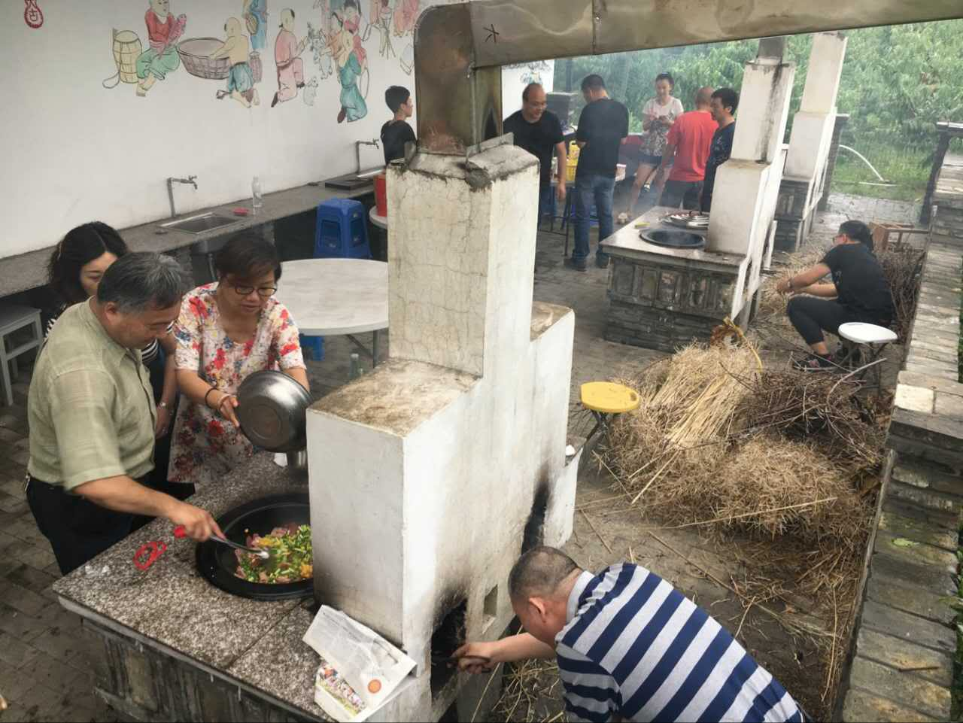

**图9盛情的美食**

下午，同学们在徐总的带领下，来到村里的各散户农家进行对水果各方面的深入了解。在此过程中，他们发现一般散户农家只种植的水果品种桃，由于上了年纪，他们对水果的销售方式还是局限于传统，并未接触到电商。因某些因素，导致了有一定量的水果出现滞销情况。小分队了解到果农的基本情况，认识到了水果存在一定滞销的具体原因，对后续工作的展开有很大的帮助作用。小分队的本次参观与走访，有利于果园产业的宣传工作，有利于带动增加果农水果的销售途径，也有利于带动当地的经济发展。

**浙江财经大学东方学院信息分院赴杭州**

**“‘接’网商时贷，‘理’智慧金融”**

**暑期社会实践调研团队**

7月10日，浙江财经大学东方学院信息分院“‘接’网商时贷，‘理’智慧金融”实践服务队由信息分院党总支副书记王晓玲老师为指导，信息分院团总支书记赵苑老师带队，从东方学院出发，以杭州为切入点，开始为期四天的社会实践活动。此次活动旨在通过一系列的调查访问深入探讨了解以互联网金融为主题的杭州市网络金融的发展情况，实地走访多个与互联网理财有关的公司组织，了解公司的运行机制、金融理财方案及针对大学生的优惠贷款手段等，从而从此寻找互联网金融对大学生校园贷款安全隐患频发的解决途径。

在出发之前，该团队利用各种有效途径，了解互联网金融行业现状，明确活动的主题与研究方向，积极联系以蚂蚁金服为首，挖财、铜板街、盈盈理财等中小型互联网金融企业，同时联系杭州当地媒体进行实践的广播宣传，确保实践活动的顺利进行。本次实践活动旨在通过探究互联网金融发展现状、互联网金融模式特别是网络借贷的优劣以及互联网金融未来发展趋势，深刻对互联网金融认知度并在实践过程中提升团队合作意识，并通过开展多次团队内部会议，明确个人工作任务，以保障活动的有效开展。同时与指导老师和带队老师保持密切沟通，商讨并制定每日行程，确定调研时间。团队成员围绕杭州市互联网金融发展历史，结合各专业的专业知识，针对各企业不同现状，因地制宜，设计不同问题，进行深入了解，为实地考核做好充分准备。

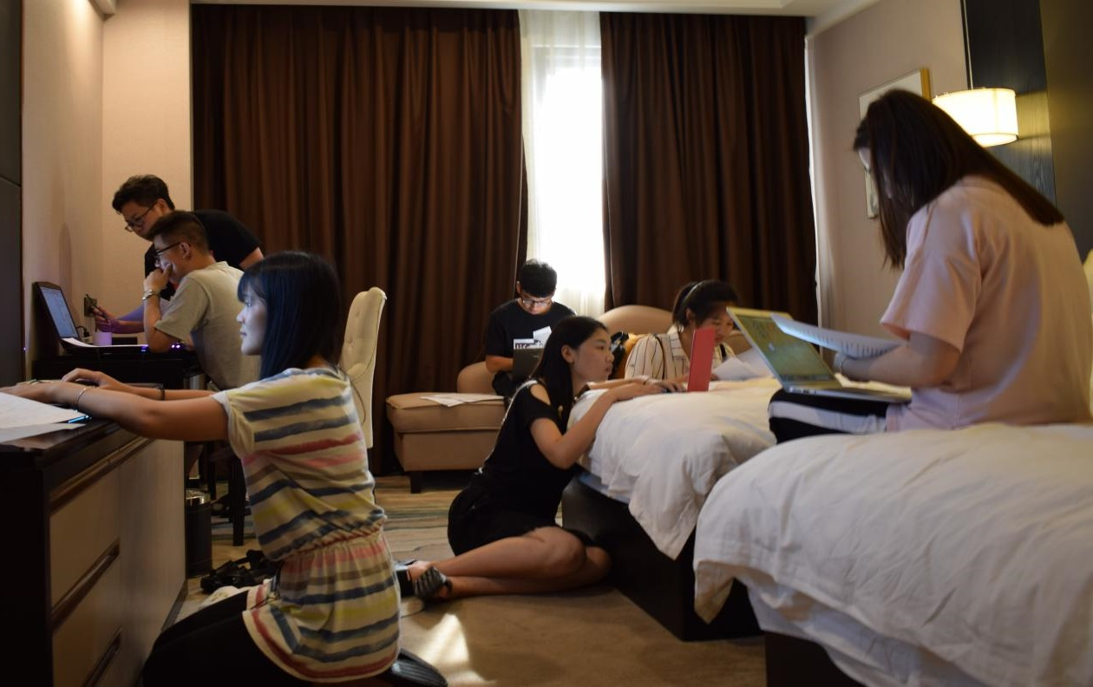

**图1暑期社会实践团队成员在住处整理分析资料**

经过一个多月的前期准备，团队成员们对本次“‘接’网商时贷，‘理’智慧金融”实践活动的活动内容、宗旨及意义有了深刻的了解，同时也明确了活动流程和细节。良好的开端增强了成员们的活动信心，激发了大家活动热情。本次活动对于大一学生来说是第一次走出学校，步入社会，将理论与实践相结合的活动，具有超常的意义，同时也为即将步入大三生活的大二学生奠定了良好的社会实践基础，增添社会经历，萃取社会经验。

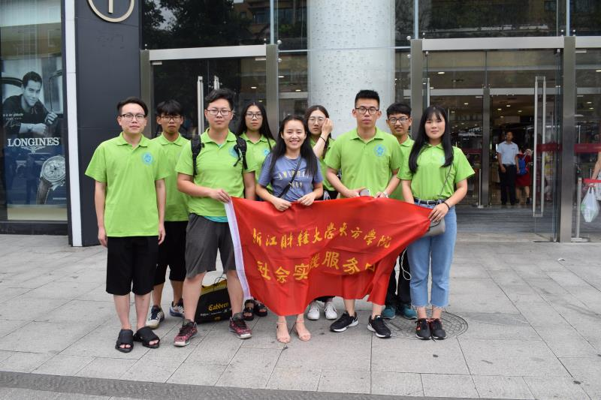

**图2队员们的大合照**

7月11日，浙江财经大学东方学院信息分院“‘接’网商时贷，‘理’智慧金融”实践服务队上午主要任务是联系下午计划走访的杭州市金融办及相关互联网金融企业。该团队成员分工合作，十个人分成两个小组，一组负责联系金融办，一组则负责联系企业。集体讨论问题时，由于成员们有不同的看法，一开始想法难以统一，但在此起彼伏的讨论声，强烈的思维碰撞后，最终实现想法交融。尽管交流过程有质疑、有争论，但默契往往是在一次次的思想交流后进行融合，更好地进行接下来的团队合作。

在联系市金融办时，该团队严格注意自己的措辞，礼貌与之交流，深刻地表达了他们对于互联网金融业在目前大数据环境下的发展态势的看法及期盼与之进行交流答疑的热切愿望。为了走访工作能事半功倍地进行，该团队更是在前一晚将介绍电邮发给金融办。同时他们根据第一天所发放的问卷及统计的相关反馈结果，以互联网金融为主题围绕民众所关心的问题进行了一系列的讨论研究，并以此罗列了一系列问题以备访谈只需。尽管有所收获，但在联系企业的过程中他们却遇到了困难，首先虽然成功与铜板街取得了联系，但由于近期政策原因其公司内部忙于调整发展战略，工作繁忙且负责相关对外交流的公关人员实在难以抽出时间接待，因此该团队只好调整去往铜板街的计划。但他们并不气馁，继续与浙江连枝互联网金融信息服务股份有限公司联系，所幸公司非常热情地欢迎他们的到访，因此该团队得以马上着手进行浙江连枝互联网金融信息服务股份有限公司实地调研的相关工作。

下午，酷日炎炎，顶着巨大的太阳，流着满身的汗水，该团队赶往杭州市金融服务（工作）办公厅，进行他们的第一次访问。在确认预约的过程中，他们怀揣着紧张又激动的心情，一遍又一遍地熟悉自己的问题，以便在正式的访谈过程中更加自然。同时，对访谈内容进行反复修改与补充，以使谈话过程更为饱满完整，同时更深刻地了解互联网金融业。可惜的是，由于与团队联系的负责人临时需参加会议，无法按约定时间进行洽接工作，因此此次调研工作只能推迟进行。

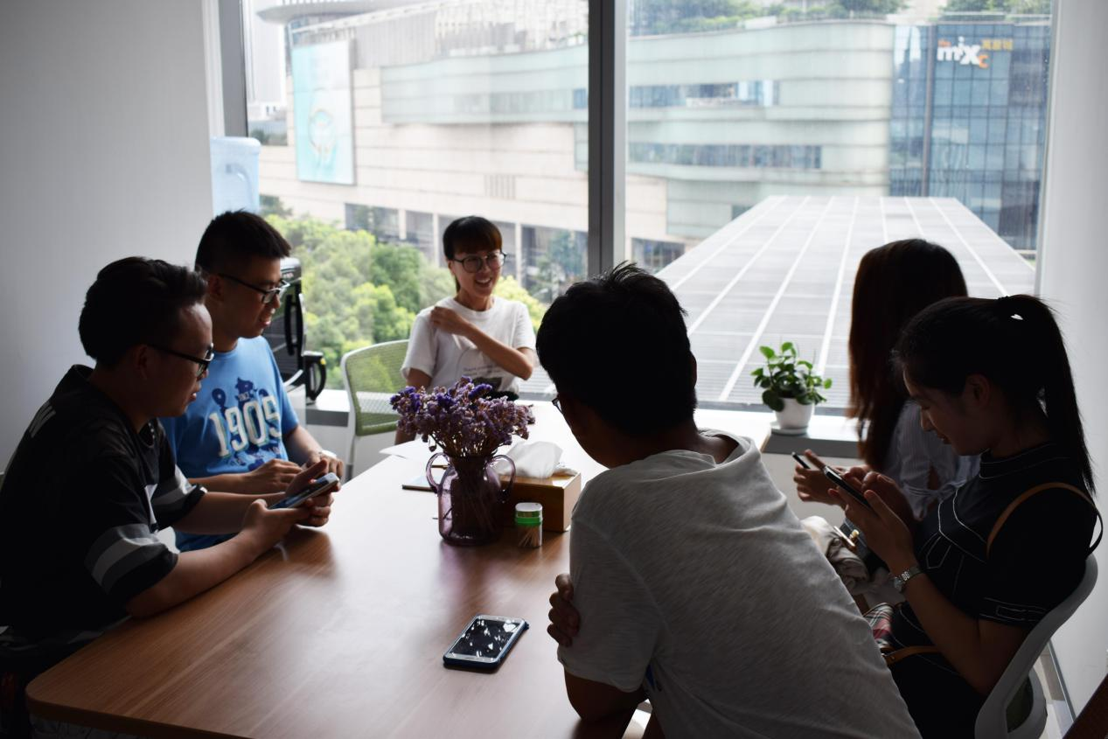

**图3团队成员与连资贷负责人了解企业的相关情况**

在金融办碰壁后，该团队立刻前往浙江连枝互联网金融信息服务股份有限公司，为使他们的实践活动最大程度地不影响企业的正常工作，一到达公司便马不停蹄地开展了调研工作。在访谈中，该团队主要就民众最为关心的互联网金融产品透明度低、信用低等缺点作为切入点，了解到连资贷风控审核严格标准的手段有效地解决了投资人所担心的信用与资金安全问题，并通过讨论目前大学生校园贷盛行的现状，了解到信用类贷款的不可操作性，从而对这家公司前期因债务人信用问题所遭遇的坎坷和其如今主要的发展方向和未来发展目标有了一定的了解。

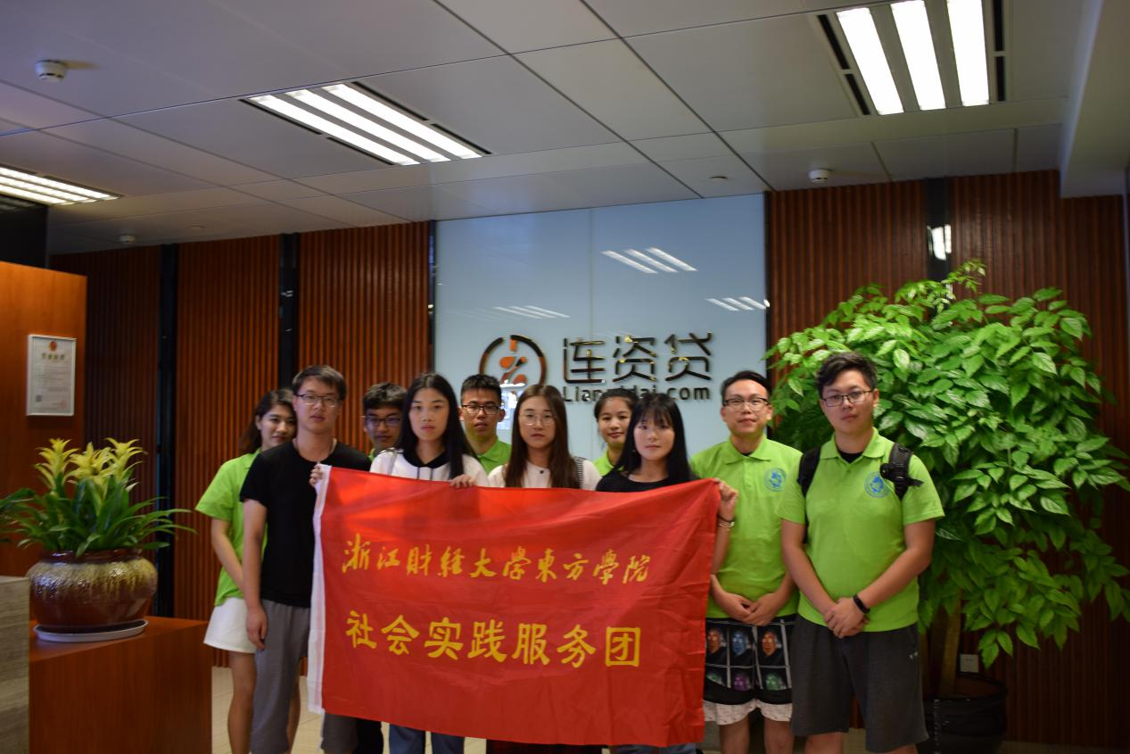

**图4实践结束后团队成员与连资贷负责人的合影**

社会实践已经到了中期，烈日炎炎，盛夏的阳光依旧强烈。浙江财经大学东方学院信息分院“‘接’网商时贷，‘理’智慧金融”实践服务队根据昨天制定的计划，明确了今天的行程主要是前往浙江蚂蚁小微金融服务集团股份有限公司，了解该公司的基本情况、发展历史以及在现今互联网金融发展迅速的大环境下企业为之所采取的措施。有了前一天联系及访问杭州市金融办和浙江连枝互联网金融信息服务股份有限公司的经验，在今日与浙江蚂蚁小微金融服务集团股份有限公司联系的过程中更能应用合理的表达技巧，并且自身在有关专业方面的谈话中更有底气。

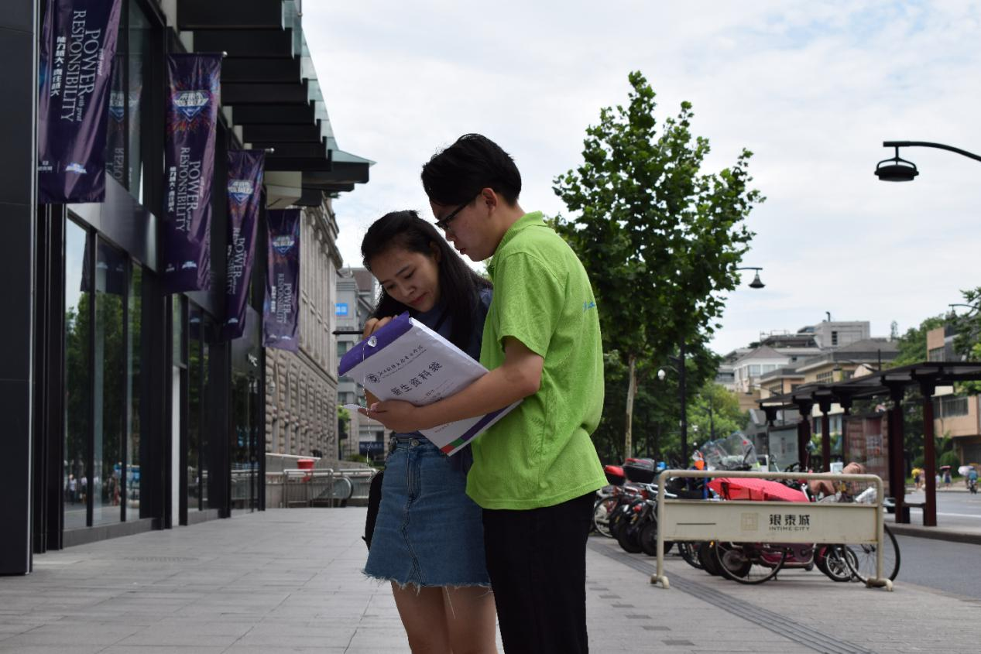

**图5带队赵苑老师与团队队员亲切地交流相关实践**

浙江蚂蚁小微金融服务集团股份有限公司作为中国互联网金融领域三大巨头企业之一的阿里巴巴集团旗下综合性金融服务集团，让该团队更加用心地进行出发前的一系列准备。

下午，整理好所要询问的问题后，他们迎着热浪，赶往浙江蚂蚁小微金融服务集团股份有限公司，开始调研。正如蚂蚁金服的名称，小微金融服务，他们的门面并不像普通公司那样显眼，反而低调精巧。通过与联系人的交流，我们了解到浙江蚂蚁小微金融服务集团股份有限公司是一个综合性强，业务涉及领域广的综合服务公司。就整个业务体系而言，支付、理财、融资等群众熟知的业务仅仅只是冰山一角，真正用来支撑这些业务运行的是目前发展快速的云计算、大数据和信用体系这些技术基础平台。依托于这些强硬的技术水平，在未来的发展战略中，他们表示将更加注重生活中微场景的建设，同时开放底层平台，与各合作伙伴一起开拓互联网时代金融新生态。



**图6暑期社会实践团队前往浙江蚂蚁小微金融服务集团股份有限公司进行调研**

蚂蚁金服是互联网金融企业的领头人，互联网金融兴起的时间不长，而一家企业能够做大做强，除了有良好的资源以外，还有许多需要考虑的因素。蚂蚁金服一方面紧跟时代潮流，在技术层面建立自己的平台，通过阿里巴巴开拓客户资源，另一方面与传统行业建立牢固的合作关系，从而带动其他行业的发展。从这两方面来说，目前互联网金融行业不仅需要有较高的信息技术水平，同时具备较强的人际交往能力及具有独特创新意识的复合型人才。因此，队员们作为信息专业的大学生，更应当朝着这样的方向发展自己，提高自己的综合素质水平，跻身互联网金融行业，从而为互联网金融行业的发展贡献自己的一份力量。

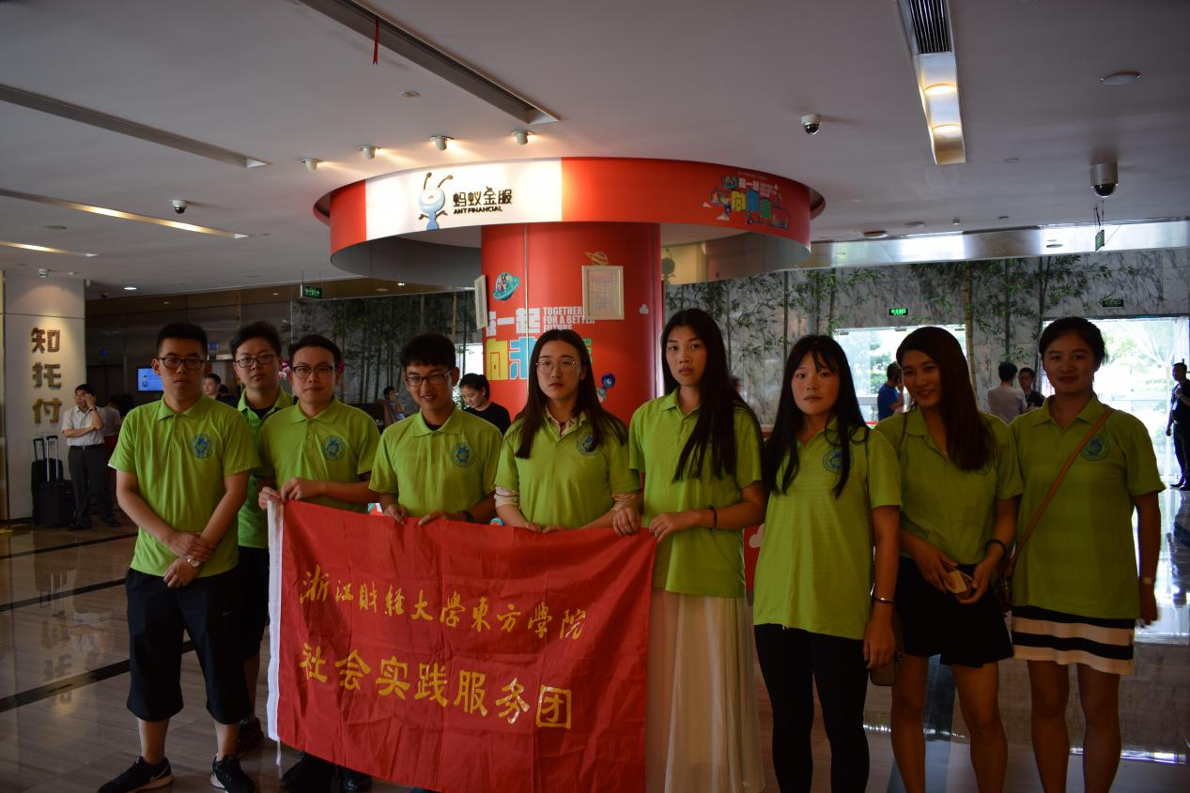

**图7调研结束后，社会实践团队在蚂蚁金服大厅合影**

本次暑期社会实践自今日起进入尾声，但是浙江财经大学东方学院信息分院“‘接’网商时贷，‘理’智慧金融”实践服务队仍然保持着高度的热情和专注的态度，来完成今日的任务。在收到杭州市人民政府金融工作办公室的邀请通知后，队员们认真整理了前几日走访调研时所获取的信息资料，并对此进行深入探究分析。根据调查问卷所反映的结果，他们发现群众们对目前互联网金融所存在的问题主要是管理弱，制度不完善等方面，希望政府能出台更多的政策来加强监管互联网金融行业环境。同时，他们前几日也走访了几家互联网金融公司，从访问的结果表明，互联网金融行业目前处于高速发展阶段，而政府政策对于这些互联网金融公司来说有着举足轻重的影响。尤其是本次杭州市互联网金融行业的整改政策，对杭州市互联网金融行业来说将是一个不小的冲击。

为了使调研更具研究价值和实用价值，今日在住所处，该团队将问卷结果录入电脑，利用相关软件分析问卷结果，制成统计表图。同时，结合前几日前往浙江连枝互联网金融信息服务股份有限公司和浙江蚂蚁小微金融服务集团股份有限公司调研时所提到的关于政府对互联网金融行业的影响，针对目前互联网金融的现状，再次修改了问题。

再次进入杭州市金融办时，队员们的心情不免仍有些紧张。金融办的工作环境十分静谧，工作秩序井然，队员们在一旁不禁都严肃起来。在负责人的带领下，团队来到他们的会议室进行简单的访问。从谈话过程中，了解到政府对于互联网金融仍是持扶持态度，当然，对于行业的监管把控始终是朝着高标准，严要求方向进行。本次互联网金融行业整改，也将淘汰一批不符合政府要求的违规企业，为互联网金融行业整理出一个良好的发展环境。同时，针对大学生所关心的校园网贷以及其他关于互联网金融的安全问题，政府部门给出了树立正确的投资理念，增强风险防范意识和风险识别能力，合理评估风险承受能力，牢记投资有风险、入市需谨慎、风险须自担，坚决抵制各类违法金融行为的建议。

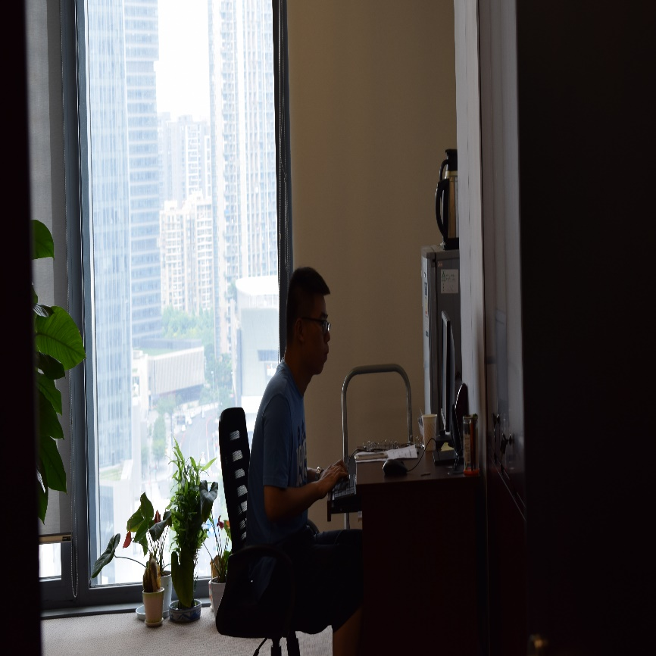

**图8暑期社会实践团队前往杭州金融办进行调研**

经过今天这一天的实践以及总结前几天实践的内容，队员们对于互联网金融有了一个深入且明确的了解。总的来说互联网金融行业有着广阔的发展前景，前期所遇到的行业信用度低，政府制度不完善等问题在未来的发展过程中都会得到解决。并且由于目前互联网金融行业对高素质人才的需求大，因此为应届毕业生提供了不少就业岗位。本次社会实践活动让团队不仅学会了如何协调合作，更好分工，对于队员本身的实践能力和交际能力也有所加强。虽然四天都是一直奔波在路上，但团队却也因此收获满满。这几天的努力付出都将对各自以后的社会人生产生巨大作用。

**浙江财经大学东方学院信息分院赴杭州**

**“探索保险行业新趋势，发掘就业人才新方向”**

**实践服务团**

2017年7月15日，浙江财经大学东方学院信息分院“探索保险行业新趋势，发掘就业人才新方向”实践服务团在信息分院学生工作办公室主任王江珏的带领下动身前往杭州太平洋保险公司西湖支公司，拉开了该团队暑期社会实践活动的序幕。此次活动旨在通过实地访问等手段，发掘就业人才新方向，向广大人民宣传保险行业的正确认识，为整个社会进步做出一份贡献。

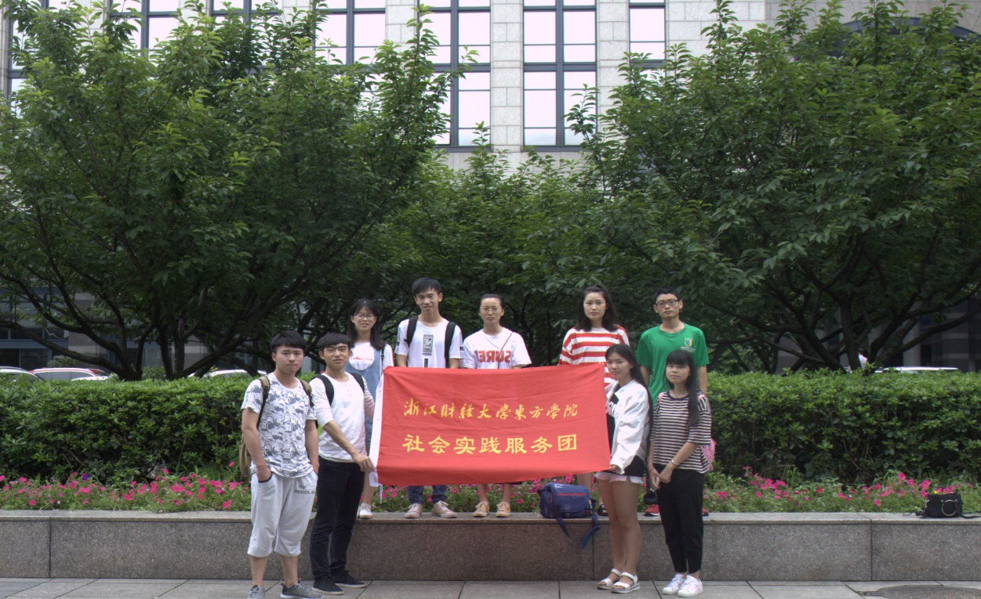

**图1 团队合影**

第一天，队员们对太平洋公司的公司概况进行一个简要的了解。队员们发现，这个公司不同于其他保险公司，或者说不同于队员们印象里的保险公司——一进公司内部，看到的不是一排排喋喋不休劝说别人买保险的客服经理，不是焦头烂额处理保单的工作人员，而是井然有序的一副场景，大家配合默契，相处融洽，氛围极佳，使得每个人的工作状态都处在很恰当的位置。

知己知彼，方能百战不殆。下午，由孙经理给队员们做了一次简要的培训，向队员们说明了保险行业的过去和现状，解释了保险业为何被人们误解了十几年，从各个方向向队员们阐述了一个行业的发展前景。队员们了解到，保险业是一个蒸蒸日上并且发展迅猛的行业，它之所以被人们所误解，是因为它过去的销售模式是错误的，是有待于改革的。现在的保险正在逐步转型，逐渐向西方国家学习，并且以一个全新的姿态进入大众的视野，该行业的从业人员依然在不懈努力

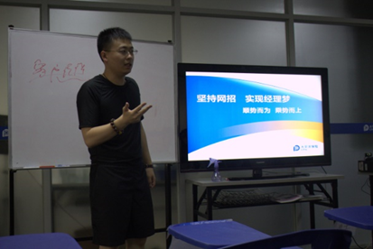。

**图2 孙经理正在给实践团队做了一次简要的培训**

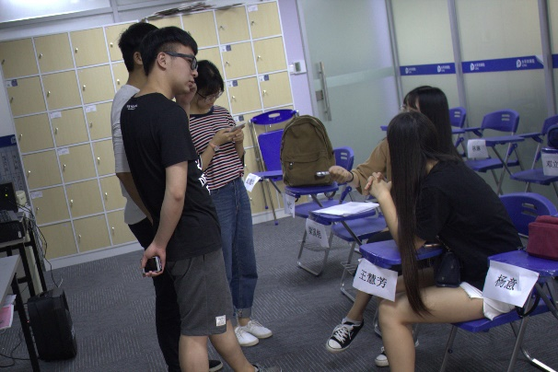

**图3 培训后队员们在讨论理解**

7月16日为了对这个公司的运营有更一步的了解，队员们准备了对杭州太平洋保险公司西湖支公司里毕业的学长学姐的采访，相比于其他的公司人员，毕业的学长学姐对队员们的问题的解答能够更认真更负责。这天在采访之前，实践团队分成三组，提前写好一些针对每位学长学姐采访的问题思路，让被采访者有准备，以便于采访的顺利进行。

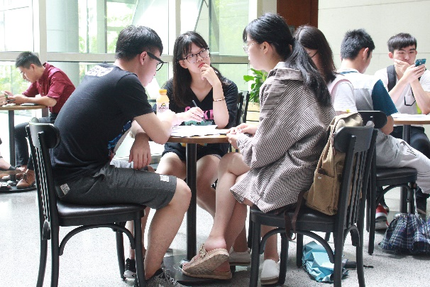

**图4 三个小组在思考采访的问题**

朱学姐是电商专业，她觉得，电商的学习范围很大，电商的运营特点辅以互联网技术，在保险中进行转型，也能得到成功。

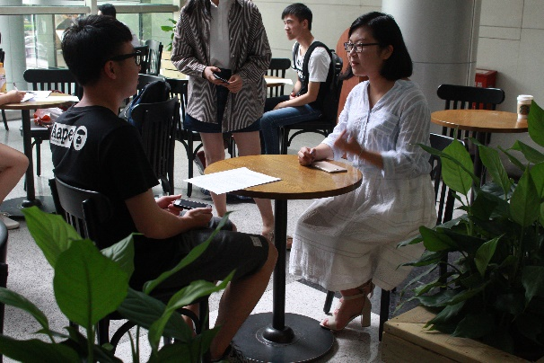

**图5 实践团队对学姐进行采访**

人最重要的是有目标，其中有个蒋学长给自己定下了一个个目标，脚踏实地，在工作上认真负责。

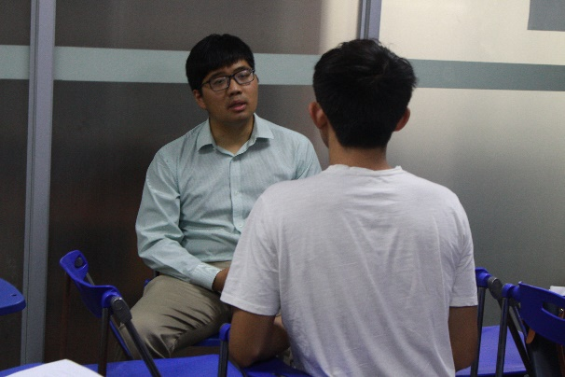

**图6 实践团队和学长进行进一步交流**

在与学长学姐的进一步交流中，她们针对问题讲解了很多，包括在她们入职初期遇到的困难及应对方法，以及当初选择保险的原因，保险带给他们可观的收入，更带给了他们提升个人语言能力和实践能力的好处。

7月17日，在指导老师王江珏的带领下，实践队伍开始了第三天的暑期社会实践。为了对这个行业有进一步的深入了解和让队员们认识到市民们对于保险行业的看法，实践团队分成了两组队伍进行行动，一组队员们收拾好资料前往西湖边进行问卷调查，另一组去旁听公司经理对于新成员的课。

本次调查问卷的主要目的是用以获得社会的意见。为了使问卷搜集的数据有可靠性和广泛性，队员们分发了多年龄段，多收入阶层，多数量的问卷。队员们还与被调查者进行了亲切地交谈，询问了关于保险的看法，用以之后的分析。

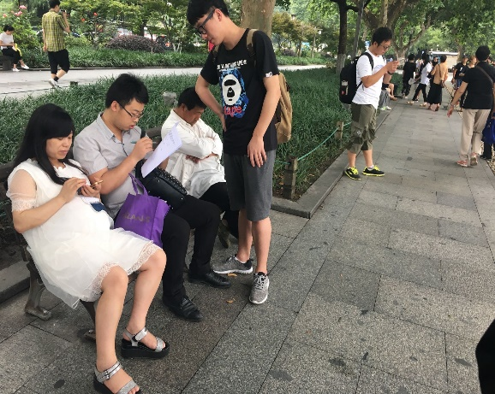

**图7队员们在西湖边分发问卷**

另一组跟随公司经理前往教室，进行旁听，通过旁听队员们了解到了团队合作的重要性，要做起一个团队，而一个团队的力量是无穷的。同时队员们也了解到了现在的保险行业已经从当初的一人负责一人发展到了一人负责好几千人的程度，而这正是互联网的功劳。因为只有强大的互联网才能让一个员工足以负责上千人的保险行为。保险行业现在对于互联网的运用比较少，如果能开发新的方式让保险与互联网充分融合，则可以想象以后的保险行业的发展。

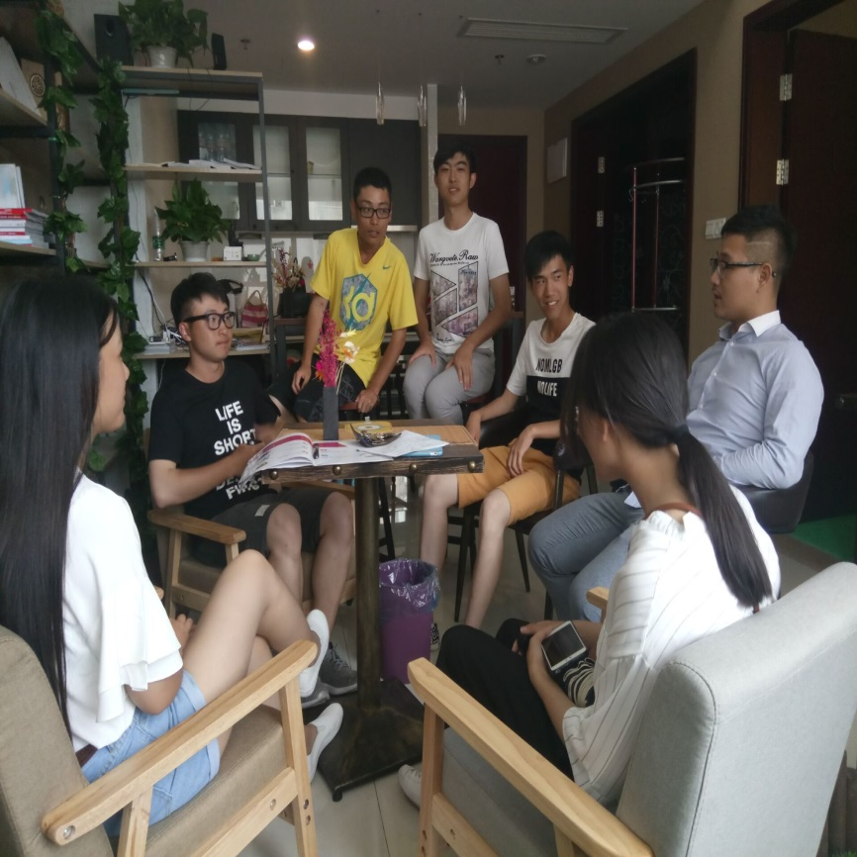

**图8 领队老师王江珏老师对今天所遇到的问题与各种认识进行总结**

7月18日，为了让此次活动的进行更能贯彻学校对该团队“严谨负责”的作风。该团队不仅参观了该公司的各个部门，还初步懂得了各个部门之间是如何进行分工，如何进行合作的。

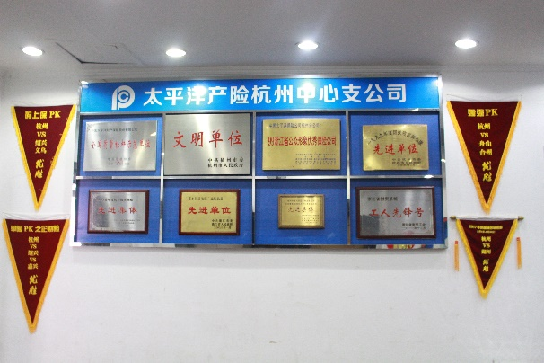

**图9 杭州太平洋保险公司西湖支公司荣誉墙**

之后又由一位经理向队员们介绍了保险行业的过去和今后的发展。未来保险行业的发展将呈现产业化发展趋势，集团化发展趋势和综合化发展趋势。

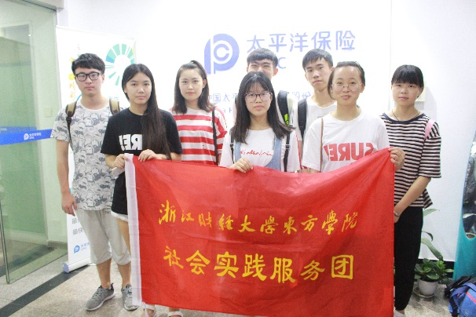

**图10 同学们在杭州太平洋保险公司西湖支公司门口合影留念**

未来如若 能在在这三方面的综合趋势下，保险行业势必会取得更好的发展状况。不仅仅是保险这一个行业，在各个行业中，同学们必定要多摸索，多努力才能取得更好的成绩。那么，就从在东大的学习开始吧！

**浙江财经大学东方学院信息分院赴杭州**

**探寻“最便捷的美味”--餐饮业的互联网时尚**

**实践服务团**

6月25日，暑期社会实践活动第一天，浙江财经大学东方学院信息分院青年志愿者服务中队赴杭探索“最便捷的美味”-餐饮业的互联网时尚服务团在杭州上城区对网上订餐情况向部分消费者和商家发放问卷，同时向他们询问有关餐饮业网上订餐的一些发展情况和他们对于外卖的一些看法。在实践的过程中为了提高调查效率，该实践团队分成了两组，以向消费者和商家发放问卷的方式来展开调查。

上午9时，实践团队来到龙翔桥附近商区开展调查。龙翔桥附近交通发达，商业发达，尤其是餐饮业。虽说人流量多，餐厅随处可见。但是在调查过程中，团队还是遇到了各种问题。首先，路上的行人大多行色匆匆，没有时间填写调查问卷。其次，一些人不愿意接受调查。这时突然的蒙蒙细雨，使这次调查的难度大大加强，为此团队成员不得不转移多个地点，寻找最佳调查场所。之后该团队来到麦当劳，向消费者简单说明本次调查目的后，顺利发放问卷填写。消费者在舒适的环境中对调查十分配合，并畅述自己对最便捷美味的看法。这使团队成员有了更多的信心，收获的经验也使后来的调查更加流畅。调查商家的队伍却遇到了巨大的麻烦。临近中午时段，商家进入就餐高峰期，店家忙着店内招待客人以及处理网上订餐业务，没有时间和精力来回答问题以及填写问卷。组内成员一度受挫。但队员们很快调整心态，决定于中午就餐高峰期后再进行商家调查。下午十分，该分队再次进入商家进行调查，值得欣慰的是商家十分配合调查活动，认真地填写问卷。经过两个小时，商家小分队终于完成了调查。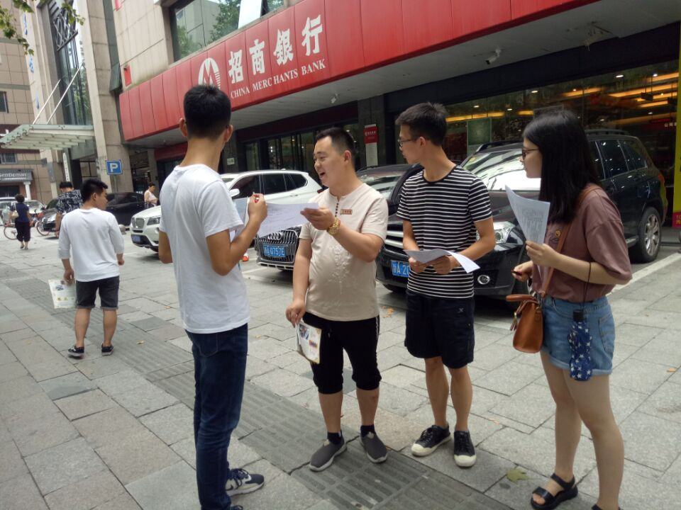

**图1对行人问卷调查**

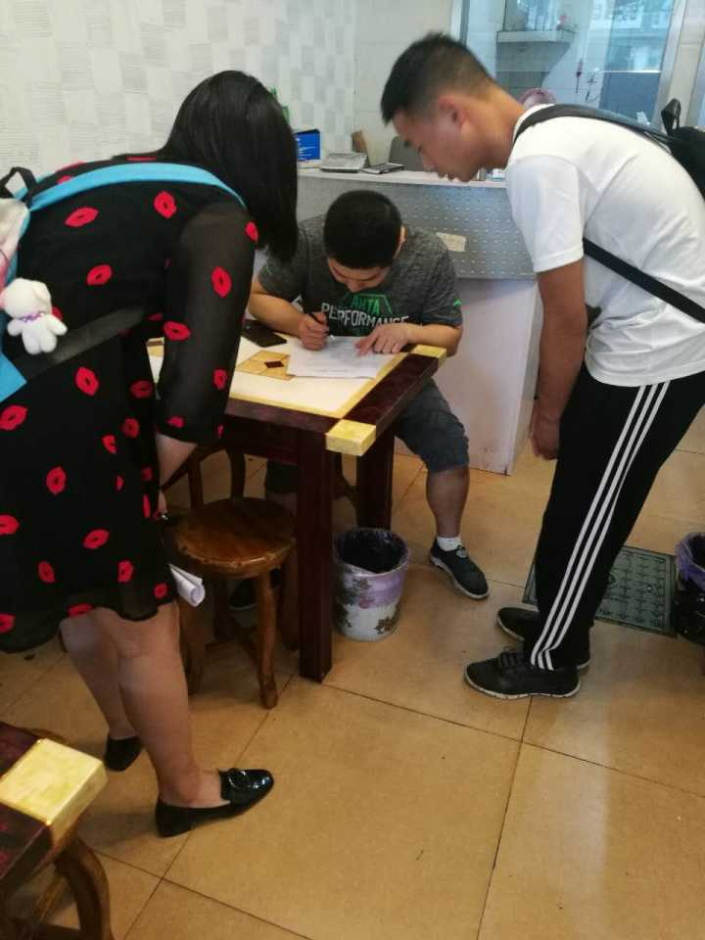

**图2对商家问卷调查**

在今日的实践活动中，实践团队虽然缕缕受挫，被拒绝多次，但队员们在每次受挫中汲取经验，改变沟通方式，调查时间段及地点，未尝不是一件好事。第一天的调查活动在劳累中完美结束了。队员们学会了如何和陌生人交流，学会了在遇到困难时及时地改变方法。

6月26日，暑期社会实践活动第二天，浙江财经大学东方学院信息分院青年志愿者服务中队赴杭探索“最便捷的美味”-餐饮业的互联网时尚服务团在杭州上城区对两家外卖配送服务公司进行了走访，分别是蜂鸟站点和百度外卖杭州总部。暴雨的天气、路面的积水无法浇灭调查团成员的激情，第二天的调查活动，实践团队依旧分成两组，由两个学姐分别带队，一队去蜂鸟站点，二队去百度外卖。

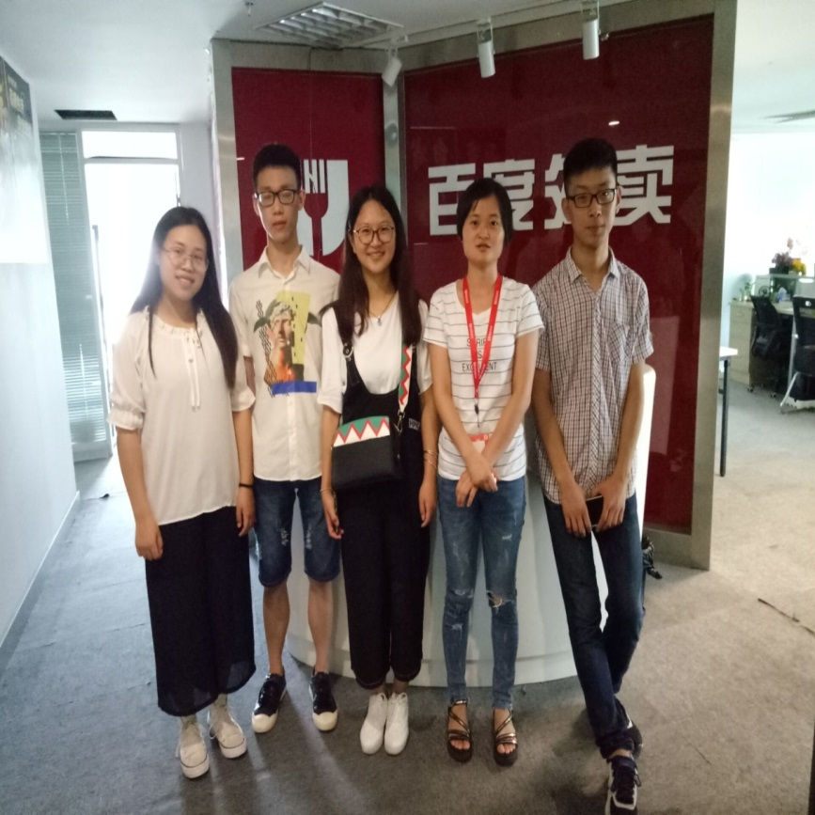

**图3百度外卖小分队合影**

上午9时，一支小分队来到了位于绿城深蓝广场办公大楼的百度外卖公司。发达的交通带动了地区繁荣的商业发展。成员带着激动的心走进公司，办公场地非常大，但却被一张一张办公桌挤满了。由于时间安排的不够合理，恰逢周末，大部分员工都不在公司上班，只有零星的两位值班员工守在在自己的电脑桌前。虽然他们忙得不可开交，但还是放下了手头的工作和小分队成员进行了亲切的交流。队员们非常珍惜这次发现“真理的机会”，不断地刨根问底，了解互联外卖公司的运营模式以及面临的挑战。在交流的过程中，成员们积极分享了自己对这个行业的见解。

与此同时，另一只实践小分队前往蜂鸟外卖杭州总部，到达时正好是10点午餐开始的时间，许多的穿着蜂鸟配送服装的配送员在门前进进出出，手上拎着一些要送给消费者的外卖。进去公司后看到墙上贴着招聘广告，通过对配送站主管的询问，了解到现在配送员非常缺，但多数人都不了解这个新兴的行业，或对其有一些偏见，致使前来应聘的人寥寥。在当今外卖行业高速发展的时代，配送员的稀缺造成了其他配送员工作上的忙碌，尤其是在用餐高峰期，几乎配送员刚送完到站点就又要拿着新的出门继续去配送。

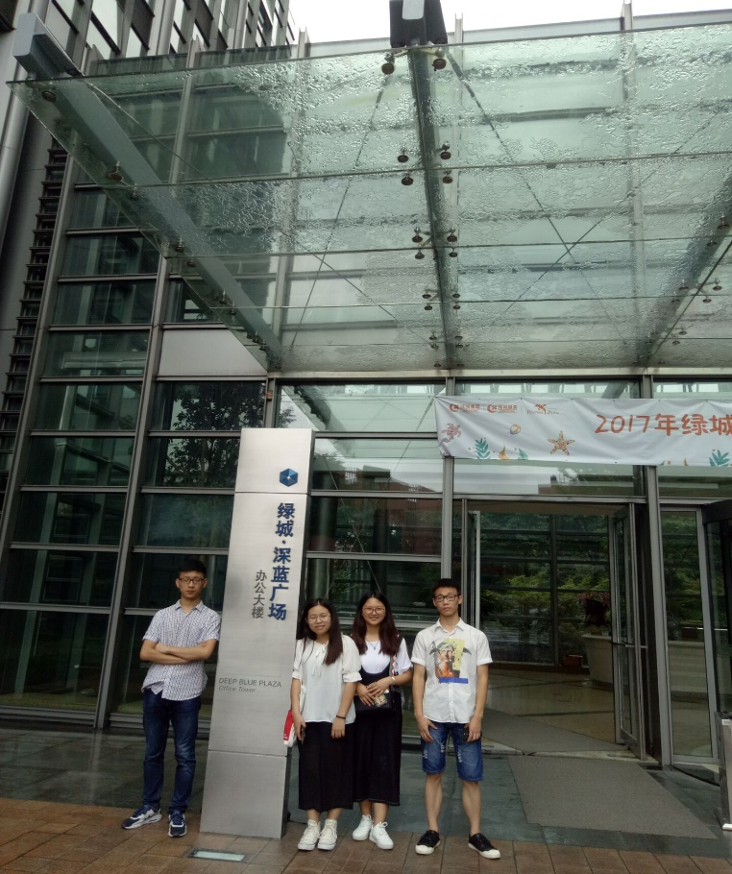

**图4广场合影**

6月27日，暑期社会实践活动的最后一天，浙江财经大学东方学院青年志愿者服务中队赴杭探索“最便捷的美味”餐饮业的互联网时尚实践服务团调查厨师上门服务的具体形式，预测这一服务的未来发展动态，并请厨师上门到服务团住宿处进行现场烹饪，在做饭的过程中与厨师进行交流。

天气依旧淅淅沥沥，不可否认西子湖畔有了蒙蒙细雨的点缀下充满诗情画意。今天是最后一天了，并且有幸请到厨师上门做饭。一大早，成员们便准备好食材，迫切又激动地等待厨师的到来。上午10点，天空开始放晴，厨师阿姨也结束手头的工作带着自己用惯了手的厨具来到团队成员住宿处，下车后在住宿处休息了一会之后便到厨房里忙碌起来。一道道食材在专业厨师的刀下变的富有灵感，大蒜、洋葱、鱼肉、青椒，一件件平日里不显眼的食材突然变的曼妙起来。油下锅，放盐，放其他的调料，厨师的手仿佛充满了魔力，使厨房里充满了香味。每个人的味蕾都变得蠢蠢欲动，口水也在不停地吞咽。最后一道道做好的食物端上了桌子，食物颜色的搭配极其合理，整个画面看起来充满了动感。

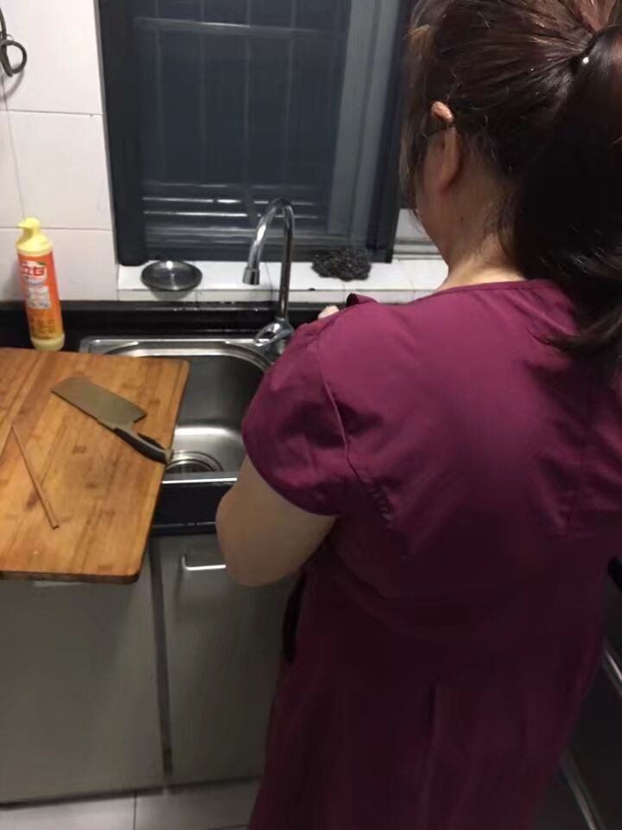

**图5忙碌的厨师阿姨**

最后，在愉悦的气氛中成员和厨师共进晚餐，在满足味蕾的同时还不忘和厨师就“厨师上门”这个话题进行了讨论，他们各抒己见，大有辩论赛的架势，在抒发自己观点的同时也会去完善别人的观点。最后在成员和厨师沟通下，懂得厨师上门这个在不久的将来很有可能实现，虽然会面临不少问题，但是只要各个方面的条件都成熟了，这并不是天方夜谭。

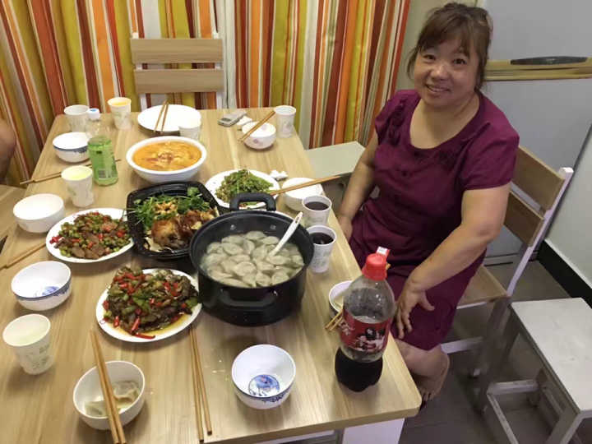

**图6可口的饭菜**

经过三天的理论分析和实践调查，成员们开始懂得餐饮业和互联网行业在将来会迸发出强烈的火花，同时也深深知道这要经过不少人付出时间精力去克服一个个难题。同时成员们收获了许多在课本和学校里没有的知识，他们懂得了如何和陌生人交流，懂得了怎么样和其他组员一起完成团队任务。最重要的是他们明白了，每一件事情的成功都会面临挫折和磨难，但是只要不放弃不抛弃，终究会成功。

**浙江财经大学东方学院信息分院赴杭州**

**“弘扬传统文化，诠释指尖艺术**

**---民间传统手工艺术探索之旅”社会实践调研团**

"老手艺"不仅仅是一种物化的呈现，更是中华民族几千年来文化、情感，甚至宗族间深厚而绵密的传承。虽然人们自身也在古老与现代的文明撞击中做着无奈的选择，但是那些手艺依然被我们眷恋和守望。

7月10日，浙江财经大学东方学院信息分院赴杭州“弘扬传统文化，诠释指尖艺术---民间传统手工艺术探索之旅”社会实践调研团，为探寻杭州河坊街里的传统手工艺文化，在指导老师钱璐的带领下汇聚此地。上午，该团队以问卷面向游客，了解来自各地各阶层的人对传统手工艺文化的态度。下午，该团队采访了河坊街的一些传统手工艺人，有手工刻章、银器制作、弹棉、做糖人等。在访问中了解这些传统手工艺的真实运营现状，以及其中一些手工艺人是如何在大规模工厂化生产的现代生活成功守住中国传统文化的根基。该团队希望能将这些成功的经验传播给其他手工艺人，让更多传统民间手工艺术能够传承下去。

期间，该团队还就传统手工艺的传承方式，销售渠道以及艺术宣传等问题的部分采访：

做糖人的师傅说他们的店在古街已有多年，糖人都是现做现卖，由于会这种传统手艺的仅此一家，因而没有主动宣传，也常有电视台联系他们进行采访。师傅们的手艺都是通过与老一辈师傅现学现做进行传承。

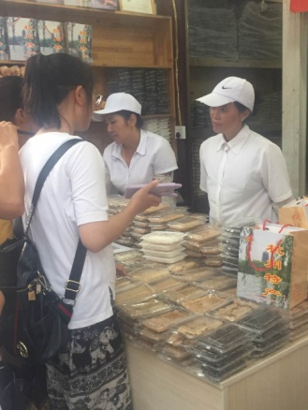

**图一“糖”文化**

刻章的老师傅说自己刻章已经有40多年，传统手工艺能使人在这样快节奏的世界里静下心来，当初自己学习刻章是完全是出于对爱好。现在他们大部分的刻章服务于书画章。老师傅说传统手工做出来的章与机器的有很大的区别，传统手工制作章有一刀一刀刻出来的痕迹，而机器的非常光滑。老师傅坚信这种传统的东西肯定会有人进行传承，但刻章的传承收徒弟确实比较难。而政府对传统手工艺的宣传很多程度上只走形式化，没有实际的效果。

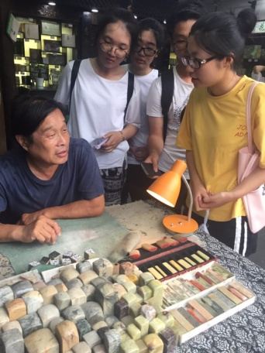

**图2章“刻”文化**

制作银器的师傅说像他们这样的传统手工艺制作出一件银器的步骤非常的复杂，机械化高效率生产方式让越来越少的人追求手工制作的银器。师傅们对此非常担忧。但自己会为这门手艺一直坚持下去，希望有更多的人可以关注这门手艺！

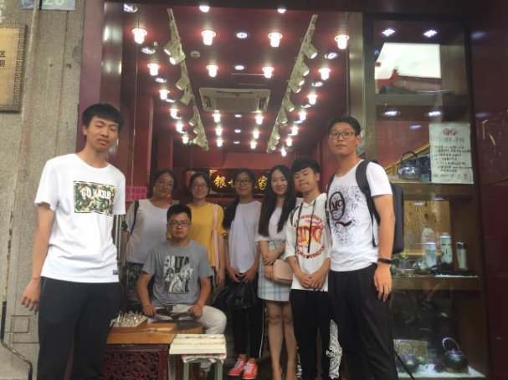

**图3“银”文化**

最后做弹棉的老奶奶因为年事已高加之的身体原因我们无法进行访问，但这位慈祥热心的老奶奶邀请我们参观了她的店面。

"老手艺"不仅仅是一种物化的呈现，更是中华民族几千年来文化、情感，甚至宗族间深厚而绵密的传承。虽然人们自身也在古老与现代的文明撞击中做着无奈的选择，但是那些手艺依然被我们眷恋和守望。为寻找并深入了解杭州运河桥西的传统手工艺。

7月11日，浙江财经大学东方学院信息分院赴杭州“弘扬传统文化，诠释指尖艺术---民间传统手工艺术探索之旅”社会实践调研团对运河桥西的传统手工艺人进行实地调查，有手工雕刻，天竺筷，伞和扇等制作过程。该团队在刀剪剑博物馆角落处第一次看到了剪刀的制作磨练过程，新奇而又有趣。在这个信息高速发展的时代传统手工业是如此的脆弱，很多时候不得不依靠人们的新鲜感维持生存状态，即便是张小泉师傅的剪刀馆也无法摆脱这样的变迁。

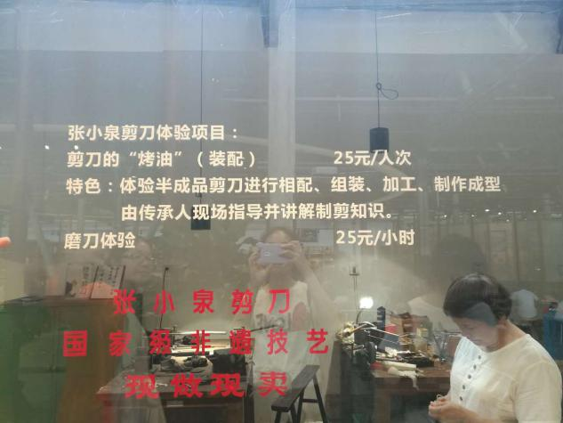

**图4传统剪刀制作步骤**

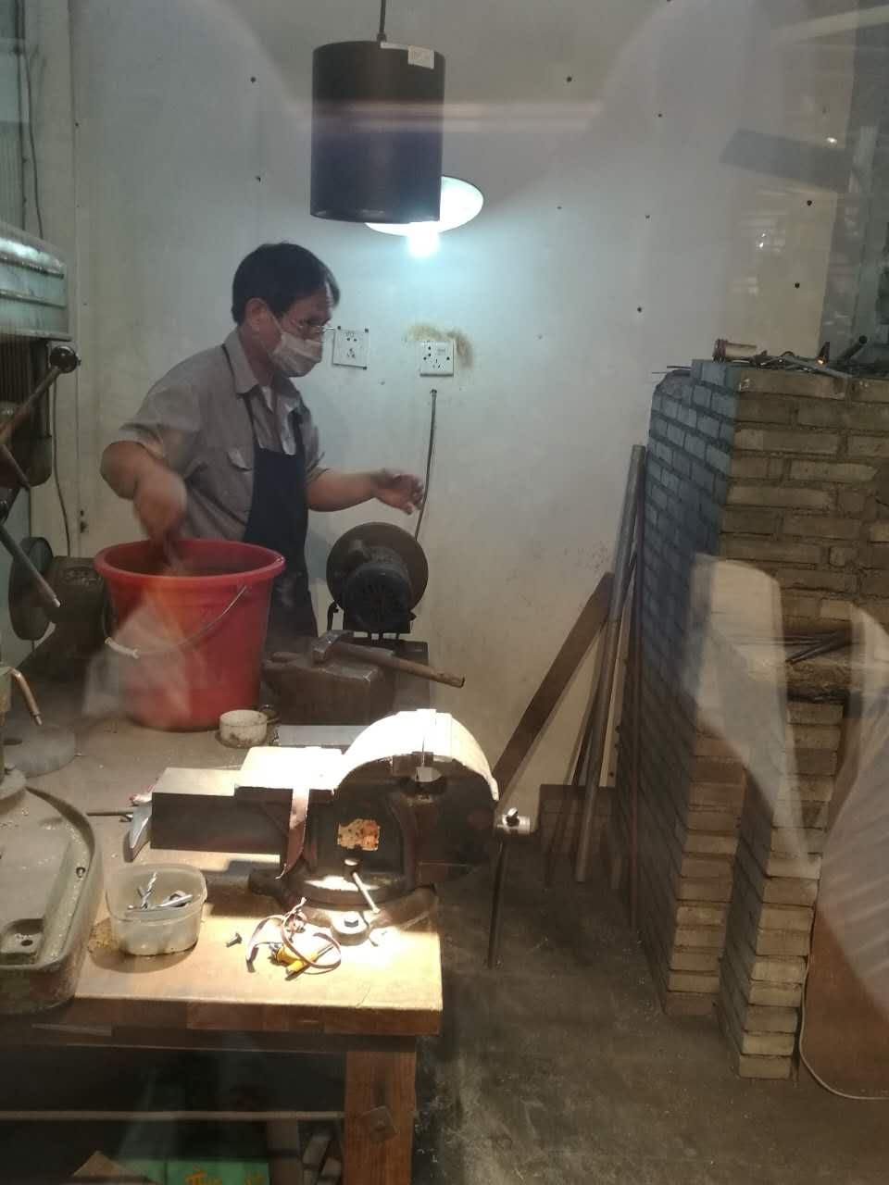

**图5师傅的手艺**

下午，该团队按原计划准备采访手工艺活态馆里的天竺筷传人王师傅和手工雕刻的包爷爷，可惜王师傅今天没在。做手工雕刻的包爷爷说他从十多岁就开始学这门手艺了，那时候就觉得这个好玩而且还能有不错的收入，可以养活自己养活家人，就和同乡的人一起学习手工雕刻。到今天50多年，坚持下来的人已寥寥可数，那些人有的转行了，有的过世了，现在也没什么年轻人愿意来学这门手艺，包爷爷很担心手艺没有传承会就此没落下去，所以希望我们能多多宣传，吸引有兴趣的年轻人，让手艺能够继续很好的传承下去。

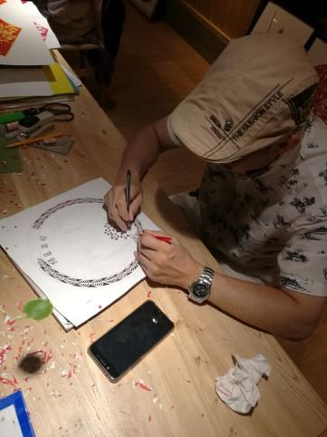

**图6手工雕刻**

该团队采访完包爷爷后去了--扇博物馆和伞博物馆。在参观伞博物馆的时候队员们深深感受到了江南浓郁而独特的伞文化，犹如江南的女子娇媚动人。伞博物馆综合展示以中国为代表的伞文化、伞历史、伞故事、制伞工艺技术以及伞艺术的博物馆，是世界首创的伞主题博物馆。她与[杭州工艺美术博物馆](http://baike.baidu.com/view/8673536.htm)、[中国刀剪剑博物馆](http://baike.baidu.com/view/2857275.htm)、[中国扇博物馆](http://baike.baidu.com/view/2020155.htm)、手工艺活态展示馆作为一个整体形成了充满浓郁历史文化的博物馆群落，成为了杭州城北新人文景观。穿行于博物馆间，是一次枕着运河记忆流淌的、带着怀旧情怀的寻知之旅。

伞因雨而媚，中国伞博物馆和雨密不可分，馆内有多媒体演绎的虚拟[雨景](http://baike.baidu.com/subview/4797534/13869973.htm)、小水雾等作为渲染，整个场馆以白墙灰瓦色调为主，让人回忆起[戴望舒](http://baike.baidu.com/subview/6237/6237.htm)笔下，那个悠长又寂寥的雨巷里，撑着油纸伞独自彷徨的姑娘，使人流连忘返。我想余万伦先生就是因此爱上油纸伞，并且创作出《竹隐》系列与现代审美相融合的油纸伞的吧。

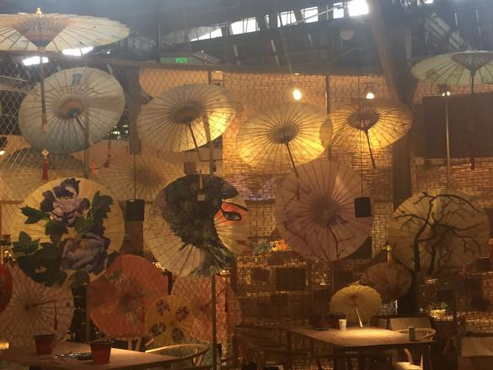

**图7油纸伞**

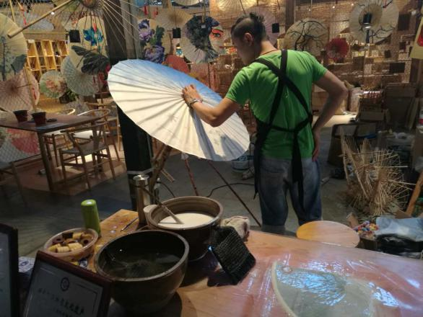

**图8伞制作工艺**

扇博物馆主要功能定位主要为宣传和弘扬我国悠久的扇的技艺，发掘和保护传统的手工艺，同时兼顾展示和收藏。把博物馆打造成集收藏、研究、展示、教育、宣传、娱乐、购物等功能于一体的具有专业特色、杭州特色、运河特色的平民化国家级博物馆，并努力将其建设成为“国内领先、世界一流”的国家级专题性博物馆。馆内有个明清扇街，设立了玻璃视觉解说系统，站在展示折扇的陈列橱窗前，玻璃面受到感应，会投影出相对应的解说词；同时，博物馆还用上机器人解说，有人路过，传感器就能检测到，打扮像扇店工作人员的机器人就会来招呼。扇博物馆则让人联想到江南书生们，聚在一起的小诗会，手持一把纸扇，立于湖畔的小亭之中，颂上几句佳词美诗，也有一种江南独特的婉约气息。

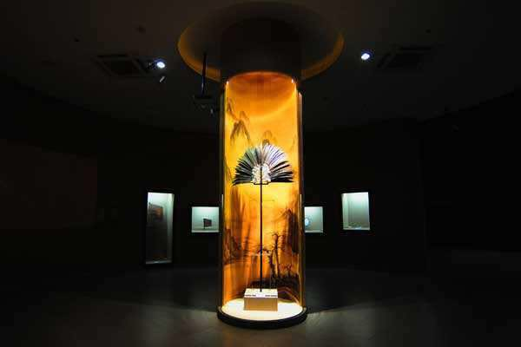

**图9扇文化**

7月12日，浙江财经大学东方学院信息分院赴杭州“弘扬传统文化，诠释指尖艺术---民间传统手工艺术探索之旅”社会实践调研团来到西泠印社。在印社中，有许多游客，亲切而友好，其中买印刻的大爷说女儿非常喜欢印刻书法，而他这个当爸爸的也是非常支持女儿的爱好，愿意出钱买这些刻印，也是为传统文化的传承出一份绵薄之力。

另一位来自陕西西安的大叔 非常热情的畅谈了二十分钟，他是带着一家人来杭州旅游，先前已多次听闻西泠印社，慕名前来，打算买这里的毛笔纂刻手工艺品，既可以送亲朋好友也可以自己收藏。这位大叔提到杭州环境特别好，但是商业气息太重了，还是西安文化古韵更深。他也希望能在这里看到的不只是现成的商品以及字画，更希望看到字画背后的故事。

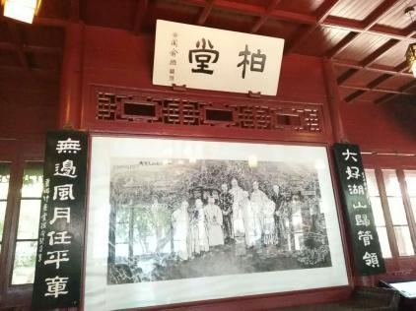

**图10西泠印社**

西泠印社采访记实：

“这位叔叔你好我们是来自浙江财经大学东方学院的实践团，想在这里问几个问题可以吗”

“可以”

“想问一下你为什么来西泠印社？”

“就是旅游嘛，这里也是西湖的一个景点。就过来看看，而且我对西湖印学雕刻也蛮感兴趣的”

“哇，这样，那您都是通过什么渠道了解的呢？”

“我自己平时通过电视节目啊什么的有了解，然后也有对书画 雕刻印章这些东西有收集的。”

“那您觉得像政府啊，我们群众应该怎样为像这样的传统手工艺宣传呢？”

“我觉得政府做的很多宣传大多表面性，没有起到实质性的效果。你们是大学生对吧。”

“嗯对”

“想你们这样的实践团体就挺好的啊，可以报道，研究一下我们现实群众的想法，提出一点自己的观点。”

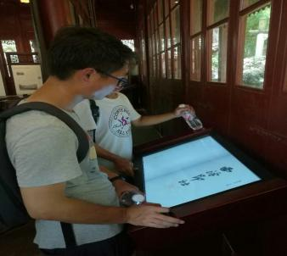

**图11了解西泠印社历史**

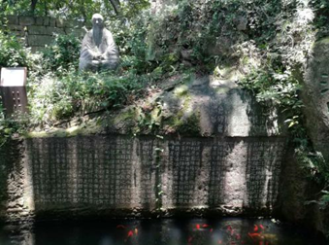

**图12游览西泠印社**

下午，该团队采访了印社负责人，他讲述了西泠印社的历史，在与百度相结合后，了解到该印社于清光绪三十年（1904年）由浙派金石篆刻家叶舟、丁友仁等发起建立，以“保存金石、研究印学“为宗旨，是中国研究金石[篆刻艺术](https://baike.so.com/doc/6012302-6225289.html)历史最悠久、影响最大的著名学术团体，现已发展为一个国际性的研究印学、书画的民间艺术团体。

经过近百年的发展，西泠印社已成为以社团为基础，兼具学术研究、艺术创作、图书出版、生产销售、展览交流、文物收藏和保护，集社团、事业、企业、出版为一体的综合性文化单位。党和国家领导人朱德、[李瑞环](https://baike.so.com/doc/1405907-1486229.html)、李岚清、乔石、李铁映等曾亲临西泠印社视察

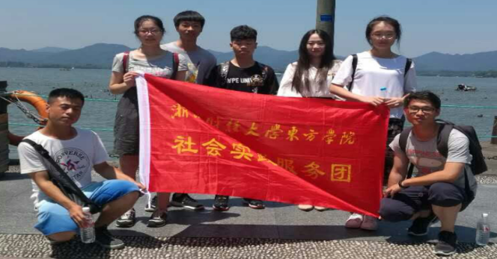

**图13团队合照**

报送：院团委，分院党总支、分院团总支

发：分院学生会、新闻宣传中心、社管中心

编辑：单玮青 陈畅 审核：沈钰清 何璐瑶 终审：王晓玲 赵苑

Email:zcdxxfysjb@163.com